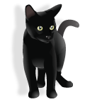
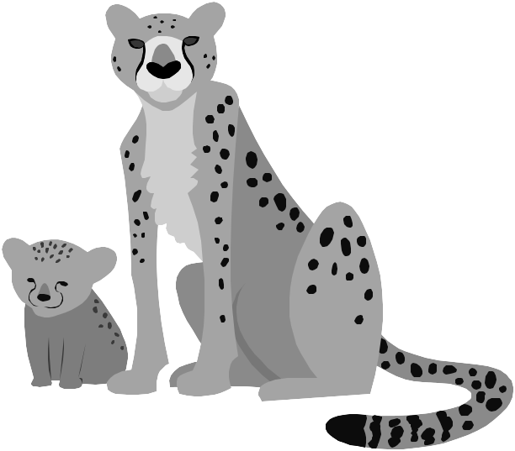

Die Katze und die Frau
Eine Geschichte aus Afrika

Vor langer, langer Zeit lebte die Katze nicht in den Häusern der Menschen, sondern wild im Busch. Sie fühlte sich aber einsam und schwach. Sie dachte: „Ich sollte mich einem starken und mächtigen Tier anschließen.“ Zuerst schloss sie Freundschaft mit dem Hasen und begleitete ihn überall hin.
Eines Tages aber bekam der Hase Streit mit einem Hirsch; dieser kämpfte gegen den Hasen und tötete ihn mit dem Geweih. So zog die Katze mit dem Hirsch weiter. Eines Tages aber sprang aus einem Busch ein Leopard auf den Hirsch und brachte ihn um. Die Katze dachte: „Ich sollte mit dem Leoparden gehen.“ Als der Leopard das Fleisch des Hirschs fressen wollte, erschien ein Löwe und vertrieb den Leoparden mit ein paar Prankenhieben. So lebte die Katze mit dem Löwen zusammen und glaubte, endlich den mächtigsten Begleiter gefunden zu haben. Eines Tages aber trafen Löwe und Katze eine Elefantenherde. Die Katze kletterte schnell auf einen Baum, der Löwe jedoch wurde von den Elefanten zertrampelt. Die Katze dachte: "Größere und stärkere Tiere als die Elefanten gibt es nicht. Mit ihnen muss ich Freundschaft schließen." Die Katze überlegte noch, wie sie das anstellen sollte, als ein Jäger aus einem Busch heraus einen giftigen Pfeil auf den Elefanten abschoss. Tot sank dieser zu Boden und die restliche Herde raste in panischem Schrecken davon.
Die Katze saß immer noch auf dem Baum und dachte weiter nach: "Dieses seltsame zweibeinige Wesen sieht zwar nicht besonders stark aus - aber es hat doch den Elefanten besiegt. Ich muss versuchen, mit diesem Fremdling Freundschaft zu schließen."
Also folgte sie, wenn auch in sicherem Abstand, dem Jäger bis zu dessen Haus. Sie wartete schüchtern einstweilen vor dem Haus, als der Jäger hineinging. Bald war aus dem Hause fürchterliches Schreien und Schimpfen zu hören: Die Tür flog auf, und heraus rannte der Jäger, hinter ihm die Frau, die ihn mit einem Kochlöffel schlug. Da sagte sich die Katze: "Nun endlich habe ich das stärkste aller Lebewesen gefunden. Sogar das Tier, das den Elefanten besiegt hat, fürchtet sich vor ihm! Mit diesem Wesen will ich zusammenleben!"
Und die Katze ging ins Haus und in die Küche und blieb da.

die Pranke
Das Geweih
zertreten
10 Lebewesen?

Die Katze und die Frau
(Setzen Sie das Verb im Präteritum ein!)

Vor langer, langer Zeit _______ (leben) die Katze nicht in den Häusern der Menschen, sondern wild im Busch. Sie _______ (fühlen) sich aber einsam und schwach und ________ (denken): „Ich muss mich einem starken Tier anschließen.“ Zuerst _________ (schließen) sie Freundschaft mit dem Hasen und ________ (gehen) mit ihm überall hin. Eines Tages aber _______ (bekommen) der Hase Streit mit einem Hirsch; dieser _________ (kämpfen) gegen den Hasen und _________ (töten) den Hasen mit dem Geweih. So _______ (ziehen) die Katze mit dem Hirsch weiter. Eines Tages aber _______ (springen) aus einem Busch ein Leopard auf den Hirsch und ________ (umbringen) ihn ____. Die Katze _________ (denken): „Ich soll mit dem Leoparden gehen.“ Als der Leopard das Fleisch des Hirschs fressen ________ (wollen), _______ (kommen) ein Löwe und ________ (schlagen) den Leoparden mit ein paar Prankenschlägen. So ______ (leben) die Katze mit dem Löwen zusammen und _________ (glauben), endlich den stärksten Begleiter zu haben. Eines Tages aber _______ (treffen) Löwe und Katze einen Elefanten. Die Katze ________ (klettern) schnell auf einen Baum, der Löwe jedoch ______ (werden) von dem Elefanten zertreten (zertrampelt). Die Katze _______ (denken): "Größere und stärkere Tiere als Elefanten gibt es nicht. Mit ihm muss ich Freundschaft schließen." Da _______ (kommen) ein Jäger aus einem Busch heraus und ________ (schießen) einen giftigen Pfeil auf den Elefanten. Tot _______ (fallen) der Elefant zu Boden. Die Katze ________ (sitzen) immer noch auf dem Baum und _______ (nachdenken) weiter _____: "Dieses zweibeinige Wesen sieht zwar nicht besonders stark aus - aber es hat doch den Elefanten besiegt. Ich muss mit diesem Fremdling Freundschaft schließen."
Also _______ (folgen) sie dem Jäger bis zu dessen Haus. Sie ______ (warten) vor dem Haus, als der Jäger ___________ (hineingehen). Bald _____ (ist) aus dem Hause fürchterliches Schreien und Schimpfen zu hören: Die Tür ______ ____ (auffliegen), und heraus _______ (rennen) der Jäger, hinter ihm die Frau, die ihn mit einem Stock ________ (schlagen). Da _______ (sagen) die Katze: "Nun endlich habe ich das stärkste aller Lebewesen gefunden. Sogar das Tier, das den Elefanten besiegt hat, fürchtet sich vor ihm! Mit diesem Wesen will ich zusammenleben!" Und die Katze _______ (gehen) ins Haus und in die Küche und ________ (bleiben) da.

